PROPOSIÇÕES 02 – Vereador Jairo Martins Garcias
INDICAÇÃO – 005/2022

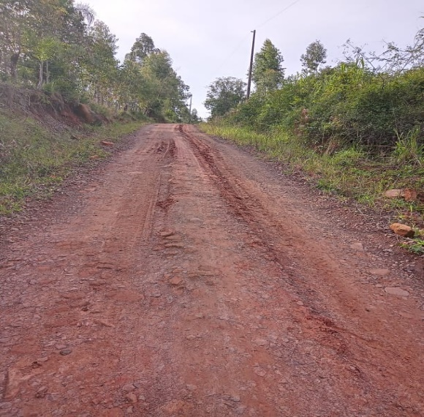
Indico ao Excelentíssimo Senhor Prefeito Municipal em conjunto com a Secretaria Municipal de Obras, nos termos regimentais e ouvido plenário, que seja feita a manutenção da subida do Barreiro que vai para o Cerro dos Gomes, precisamente na estrada Evaldo da Silva Pereira.
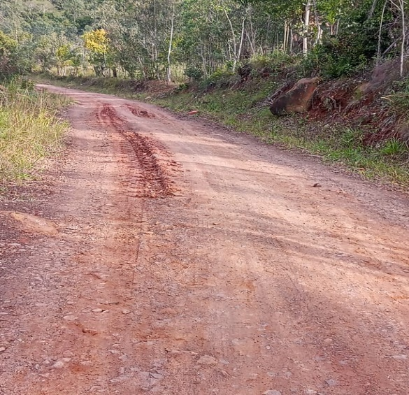

MENSAGEM JUSTIFICATIVA:

Senhor Presidente:
Senhores Vereadores:

É necessário e de extrema importância que seja feito o patrolamento e manutenção da subida do Barreiro, na estrada Evaldo da Silva Pereira, a população necessita de uma estrada em boas condições para que possam trafegar diariamente, é necessário que os ônibus possam passar pelo local. A localidade possui moradores, idosos, crianças e trabalhadores que necessitam de ônibus, veículos e caminhões. Necessitamos dar condições dignas para nossos munícipes e principalmente ao nosso interior que já vem sofrendo com o inverno de chuvas constantes. Assim, solicito providencias para a melhora da localidade.

Atenciosamente,

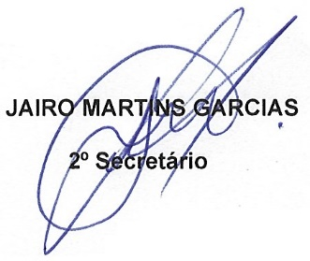
Bom Retiro do Sul, 28 de junho de 2022.

